

Proyecto: SendTexTupex

Descripción:

El presente proyecto consiste en enviar SMS, desde una página aloja en un servidor free que nos proporcionó el hosting durante un mes el link de la página es el siguiente <https://jeanpoltmr9.000webhostapp.com/>, después los datos se guardaran en una base de datos alojada en la nube es una base de datos en tiempo real Firebase <https://firebase.google.com/>, el proyecto se encarga de registrar los datos que se ingresen mediante la página web y se guardaran en la base de datos que es Firebase, crearemos un App en AndroidStudio que se comunicara con la base de datos, con el fin de obtener todos los datos registrados, y luego procederemos a enviar un SMS con el crédito que se dispone en el teléfono móvil.

La Página web contiene un formulario simple

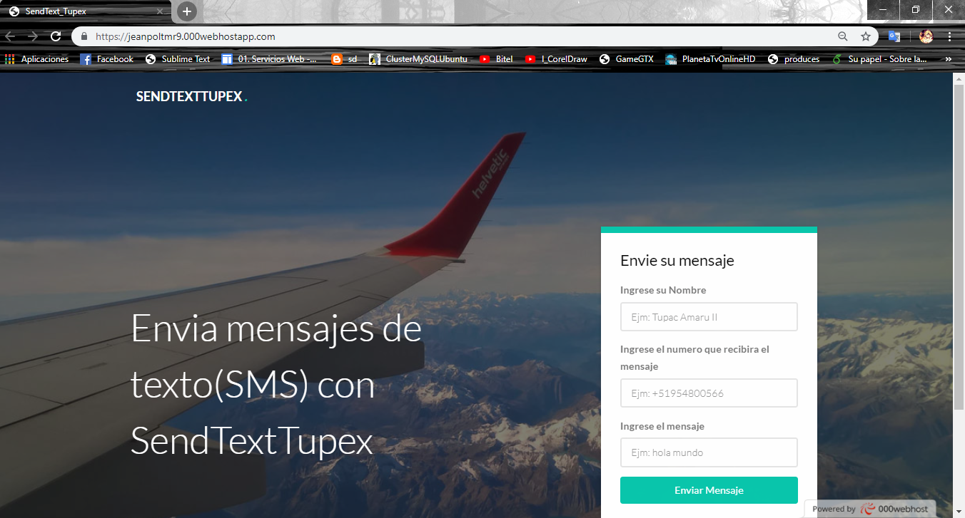

Instalación:

* Android Studio, para la elaboración del aplicativo móvil
* Editor de texto para la elaboración de la página web

Soporte

* El proyecto debe contar con un soporte mensual
* Verificar el funcionamiento del aplicativo móvil
* El funcionamiento correcto de la base de datos Firebase

Tipos de Lanzamientos

* El proyecto está asociado a un LTS (Soporte a largo plazo)

Descargas

* Se descarga el aplicativo móvil, que se encarga de recibir la información que se llena en el formulario de la página web, y se procede a confirmar él envió del SMS.

Comité administrativo técnico

Colaboradores